Лекция №9. Основные понятия Microsoft Excel.

- Назначение и интерфейс табличного процессора Microsoft Excel.
Современные технологии обработки информации часто приводят к тому, что возникает необходимость представления данных в виде таблиц. В языках программирования для такого представления служат двухмерные массивы. Для табличных расчетов характерны относительно простые формулы, по которым производятся вычисления, и большие объемы исходных данных. Такого рода расчеты принято относить к разряду рутинных работ, для их выполнения следует использовать компьютер. Для этих целей созданы электронные таблицы (табличные процессоры) — прикладное программное обеспечение общего назначения, предназначенное для обработки различных данных, представимых в табличной форме.
Электронная таблица (ЭТ) позволяет хранить в табличной форме большое количество исходных данных, результатов, а также связей (алгебраических или логических соотношений) между ними. При изменении исходных данных все результаты автоматически пересчитываются и заносятся в таблицу. Электронные таблицы не только автоматизируют расчеты, но и являются эффективным средством моделирования различных вариантов и ситуаций. Меняя значения исходных данных, можно следить за изменением получаемых результатов и из множества вариантов решения задачи выбрать наиболее приемлемый.
При работе с табличными процессорами создаются документы, которые также называют электронными таблицами. Такие таблицы можно просматривать, изменять, записывать на носители внешней памяти для хранения, распечатывать на принтере.
Таблица – форма организации данных по строкам и столбцам.
Электронная таблица – компьютерный эквивалент обычной таблицы.
Табличный процессор – комплекс программ, предназначенных для создания и обработки электронных таблиц.
Электронная таблица – самая распространенная и мощная технология для профессиональной работы с данными. В ячейках таблицы могут быть записаны данные различных типов: текст, даты, числа, формулы и др. Главное достоинство электронной таблицы – возможность мгновенного автоматического пересчета всех данных, связанных формульными зависимостями, при изменении значения любого компонента таблицы.
Функциональные возможности Excel позволяют широко использовать его для финансовой обработки данных, научных расчетов, инженерно-технических расчетов, автоматизации учетно-контрольной деятельности, эффективной обработки больших объемов информации, заданных в табличном виде.
- Решать математические задачи: выполнять разнообразные табличные вычисления, вычислять значения функций, строить графики и диаграммы и т.п.;
- Осуществлять численное исследование (Что будет, если? Как сделать, чтобы?);
- Проводить статистический анализ;
- Реализовать функции базы данных – ввод, поиск, сортировку, фильтрацию (отбор) и анализ данных;
- Устанавливать защиту на отдельные фрагменты таблицы, делать их невидимыми;
- Наглядно представлять данные в виде диаграмм и графиков;
- Вводить и редактировать тексты;
- Осуществлять обмен данными с другими программами, например, вставлять текст, рисунки, таблицы, подготовленные в других приложениях;
- Осуществлять многотабличные связи.

  - Основные объекты табличного процессора MS Excel:
В табличном процессоре Excel информация хранится в виде рабочей книги. Рабочая книга может содержать 255 листов, расположенных в произвольном порядке, следующих типов: рабочий лист; лист с диаграммой; лист макросов.
Основными понятиями табличного процессора Excel являются:
- книга – это файл, используемый для обработки и хранения данных, состоящий из отдельных листов;
- лист – разделен на строки и столбцы и служит основой для выполнения вычислений. Рабочий лист состоит из 256 столбцов и 65536 строк;
- строка – горизонтальный набор ячеек, заголовки столбцов – A, B, C,…,IV;
- столбец – вертикальны набор ячеек, заголовки строк – 1, 2, 3,…65536;
- ячейка – минимальный объект табличного процессора ; область, определяемая пересечением столбца и строки электронной таблицы (ЭТ);
- текущая (активная) ячейка – ячейка ЭТ, в которой в данный момент находится курсор;
- адрес ячейки буквенно-цифровой код, который определяется названием (номером) столбца и номером строки (A1, F123, AC72);
- Адрес диапазона (блока) ячеек - определяется адресом верхней левой и нижней правой ячейки, разделенных двоеточием (:), B2:C7 → B2, B3, B4, B5, B6, B7, C2, C3, C4, C5, C6, C7.
- блок ячеек (диапазон) – группа смежных ячеек, определяемая адресом верхней левой и нижней правой ячеек в прямоугольнике, образуемом блоком. Например, D4:F13;
- ссылка – ссылка указывает на ячейку или диапазон ячеек листа, которые требуется использовать в формуле;
- абсолютная ссылка – это ссылка, не изменяющаяся при копировании формулы в другую ячейку;
- относительная ссылка – это ссылка, автоматически изменяющаяся при копировании в соответствии с положением формулы.
- формула – это конструкция, начинающаяся со знака “=”, состоящая из математических операторов, значений, ссылок на ячейки и имен функций, при этом результатом выполнения формулы является некоторое новое значение.
Окно приложения табличного процессора Excel имеет вид, представленный на рис. 5.1:
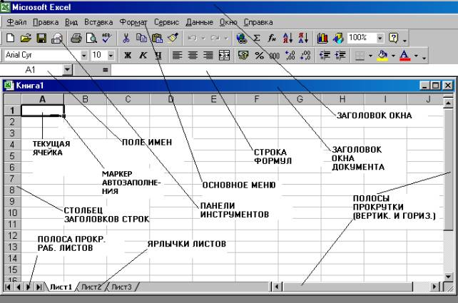
Данные в ячейках таблицы могут относиться к одному из следующих типов: текст, числа, даты, формулы и функции.
- Текст – последовательность букв, иногда цифр или некоторых специальных символов.
- Числа могут включать цифры и различные символы: знак процента, знак мантиссы, круглые скобки, денежные обозначения, разделители и др. Например: 5; 3,14.
- Дата и время вводятся в ячейки электронной таблицы как числа и выравниваются по правому краю.
- Формулой в электронной таблице называют алгебраические и логические выражения. Формулы всегда начинаются со знака равенства (=) и вводятся в латинском регистре. Например: =А5*2/В1
- Функция представляет собой программу с уникальным именем, для которой пользователь должен задать конкретные значения аргументов. Функции могут вводиться в таблицу в составе формул либо отдельно. Например, функция суммирования имеет вид =СУММ(А1:А2)
- Аргументами функции могут быть: числа; ссылки на ячейки и диапазоны ячеек; имена; текст; другие функции; логические значения и др.

Лента
Главный элемент пользовательского интерфейса Microsoft Excel 2010 представляет собой ленту, которая идет вдоль верхней части окна каждого приложения, вместо традиционных меню и панелей инструментов (рис. 1.1).
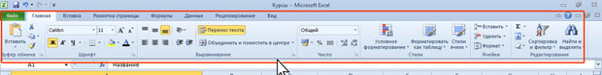
увеличить изображение
Рис. 1.1. Лента
С помощью ленты можно быстро находить необходимые команды (элементы управления: кнопки, раскрывающиеся списки, счетчики, флажки и т.п.). Команды упорядочены в логические группы, собранные на вкладках.
Заменить ленту панелями инструментов или меню предыдущих версий приложения Microsoft Excel нельзя.
Удалить ленту также нельзя. Однако, чтобы увеличить рабочую область, ленту можно скрыть (свернуть).

